Исследовательская работа на тему:
Какое мыло лучше: твердое или жидкое?
Выполнили: Демаева Г. Аделова М.
Группа 16знпн51
Введение
Мыло – важная часть нашей гигиены. История мыла насчитывает около 6 тысяч лет. Но и до появления мыла люди старались ухаживать за чистотой своего тела. Греки, например, обтирали тело мелким песком, привезённым с берегов Нила. Древние египтяне умывались водой, в которой был растворён пчелиный воск. Скифы растирали древесину кипариса и кедра в порошок, добавляли воду и этой смесью натирали своё тело, а затем соскребали её вместе с грязью.
У некоторых народов, в древние времена, было принято смазывать волосы благовонными маслами по праздничным дням, а в дни скорби – посыпать голову пеплом. Вполне может быть, что однажды в праздничный день внезапно объявили траур. В результате этого, при смешивании масел и зол и попадании воды образовалась пена. Конечно, это больше похоже на миф, чем на правду, но кто знает.

Актуальность работы
- Главным правилом личной гигиены является ежедневное мытье рук.. Мыло мягко очищает и увлажняет, восстанавливает и сохраняет здоровье и красоту кожи. Вряд ли найдется дом, где не будет ни одного кусочка мыла! А сколько у него назначений! Для лица, для рук, мыло – скраб, антибактериальное, увлажняющее… Да, в таком разнообразии легко затеряться! К тому же часто, помимо твердого кускового мыла, мы можем встретить мыло жидкое. И вот появляется вопрос: какое мыло лучше - твердое или жидкое?
- Объект исследования: кусковое и жидкое мыло.
- Предмет исследования: качественные характеристики мыла.

Цель проекта:
- провести сравнительную характеристику качественного состава мыла и выяснить, какое мыло лучше: жидкое или твёрдое.
Задачи:
- Научиться работать с различными информационными источниками, уметь находить главное.
- Познакомиться с историей возникновения мыла.
- Провести анкетирование в классе среди учащихся.
- Выяснить, какому мылу лучше доверять: жидкому или твердому через сравнение качественных характеристик мыла.

Гипотеза: жидкое мыло вызывает больше доверия.
Ожидаемые результаты:
В результате изучения литературы и проведѐнного исследования мы узнаем, как появилось мыло, какое мыло полезно, а какое нет, какое мыло предпочитают использовать люди.
Методы, которыми мы пользовались:
- теоретическое исследование;
- анкетирование учащихся и взрослых;
-анализ и синтез, обобщение;
Глава I. Основная часть
Обзор информации из энциклопедий и интернета.
Твердое мыло
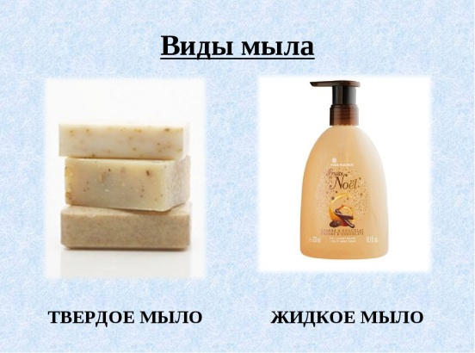
Мы́ло — жидкий или твёрдый продукт, содержащий поверхностно-активные вещества, в соединении с водой используемое либо как косметическое средство для очищения и ухода за кожей (туалетное мыло); либо как средство бытовой химии -моющего средства (мыло хозяйственное).

История:
Имя гения, который придумал мыло, неизвестно. Однако существует легенда, рассказывающая о появление мыла: у подножия горы Сапо древние римляне сжигали приносимых в жертву животных. Жир смешивался с золой и дождями смывался в недалеко протекавшую реку Тибр. Женщины, стиравшие в этой реке одежду, заметили, что вода стала пениться, а пятна все лучше сходили с одежды...
В средние века мыло ценилось на вес золота. Даже королева Испании Изабелла Кастильская призналась, что пользовалась мылом 2 раза в жизни - при рождении и накануне свадьбы.
Состав твердого мыла:
В качестве основного сырья для производства кускового мыла применяется сода (натриевая соль), животные и растительные жиры. При производстве низшего сорта «ординарное» используются синтетические жирозаменители: таловое масло, канифоль, нафтеновые кислоты.
Также в состав могут входить:
- борная кислота для понижения кислотно-щелочного уровня;
- ланолин (животный воск);
- отбеливающие компоненты;
- глицерин;
- экстракты лекарственных растений;
- парфюмерная отдушка;
- красители.
В лечебных моющих средствах могут содержаться вазелин, дёготь, камфора, тимол, формалин. Консервантов в составе твёрдого мыла нет – вредные микроорганизмы не размножаются в условиях щелочной среды.
В косметическое мыло, предназначенное для ухода за лицом и телом, добавляют масло зародышей пшеницы, жожоба, оливковое или норковое, отвары трав, а также увлажняющие кремы. Благодаря этим компонентам, оно бережно очищает кожу, не повреждая липидный слой.
Плюсы:
- Стоимость куска обычного твердого мыла и упаковки жидкого различаются в 2-3 раза. Кусковое мыло дешевле и это привлекает многих покупателей.
- Твердый кусок мыла удобно держать в руке.
- Не надо мучиться с открытием дозатора, который иногда бывает неудобен и может сломаться.
- В обычном мыле меньше ароматизаторов и красителей.
- Мыло легко смывается, не оставляя на теле пленки.
- Оно хорошо мылится, очищает кожу .
- Для гигиены рук с чувствительной и сухой кожей следует выбирать кусковое мыло со смягчающими добавками (вазелиновое, глицериновое) или детское. Уровень кислотно-щелочного баланса в них близок к нейтральному (около 7), поэтому оно не оказывает негативного воздействия на эпидермис.

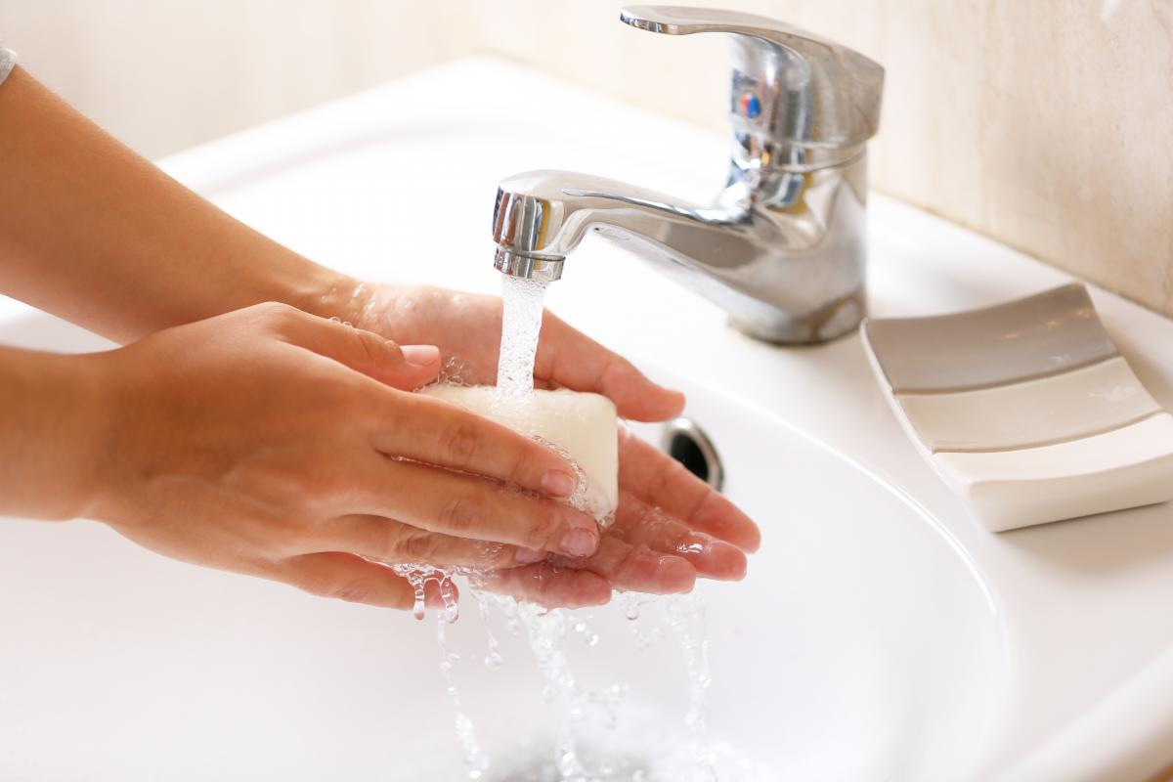
Минусы:
- Высокое содержание щелочи плохо влияет на кожу. Вместе с грязью смывается верхний защитный слой, кожа становится очень сухой.
- В мыльнице мыло быстро раскисает.
- Негигиенично использовать один и тот же кусок мыла нескольким людям.
- Принимая душ, вы можете упустить скользкое мыло из рук. Иногда такие случаи приводят к серьезным травмам – на куске мыла легко поскользнуться.
- Оставляет после себя налёт на стенках ванны.
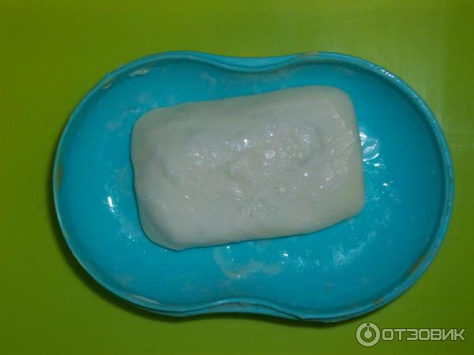
Жидкое мыло
История
Жидкое мыло появилось в 1865 году в Нью-Йорке (когда некий Уильям Шеппард запатентовал свое изобретение). Изобретатель взял кусковое мыло и растворил его в нашатырном спирте, как выяснилось, состав отлично очищает кожу. Тем не менее, изобретение обрело популярность примерно через лет. Шеппард тогда не смог придумать, как хранить и транспортировать мыло в таком формате.
В 1980 году была изобретена удобная упаковка для жидкого мыла — знакомая нам всем пластиковая бутылка с удобным дозатором (теперь, чтобы выдавить на руки одну порцию моющего средства, достаточно нажать на кнопку). Данное устройство изобрел бизнесмен Роберт Тейлор из штата Миннесота.
Состав :
Жидкое мыло напоминает гель для душа, либо шампунь. Его состав включает в себя моющие вещества и воду.
Жидкое мыло бывает двух видов. Первый и самый распространенный вид жидкого мыла получают на основе синтетических поверхностно-активных веществ (ПАВов). В качестве последних наиболее широко используется лауретсульфат натрия. Это вещество обладает высокой моющей способностью в воде любой температуры, дает обильную пену и стоит недорого. Однако лауретсульфат негативно воздействует на защитный липидный слой кожи, раздражая её.
Второй вид жидкого мыла получается при омылении жиров и масел калиевой щелочью. Однако, для получения в этом случае качественного продукта с высоким пенообразованием необходимо использовать более дорогостоящие масла: оливковое и кокосовое. Этот вид мыла не нашел широкого распространения из-за своей относительной дороговизны.
Плюсы :
- Жидкое мыло не влияет отрицательно на кожу, так как в нем меньше щелочи. Уровень pH в жидком моющем средстве приближен к естественному уровню рН кожи. После мытья на теле остается пленка, защищающая кожный покров от высушивания.
- Применение дозатора позволяет пользоваться одним и тем же мылом большому количеству людей. Для заведений общепита и мест общественного пользования жидкое мыло просто незаменимо.
- Упаковка с дозатором экономична и удобна.
- Жидкое мыло лучше пенится, его комфортнее использовать для принятия душа.
- Жидкая основа лучше сохраняет питательные вещества, эфирные масла и экстракты целебных растений.

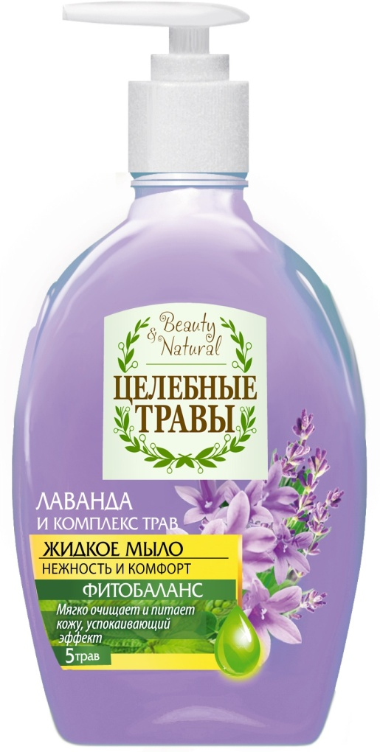

Минусы:
- Высокая стоимость мыла (особенно это касается мыла с различными полезными добавками).
- Большое количество красителей и химических веществ, которые могут вызвать аллергию.
- Дозатор может сломаться, не всегда бывает просто извлечь остатки мыла со дня бутылки.
- Оставляет на коже пленку, которая без привычки может доставлять дискомфорт.
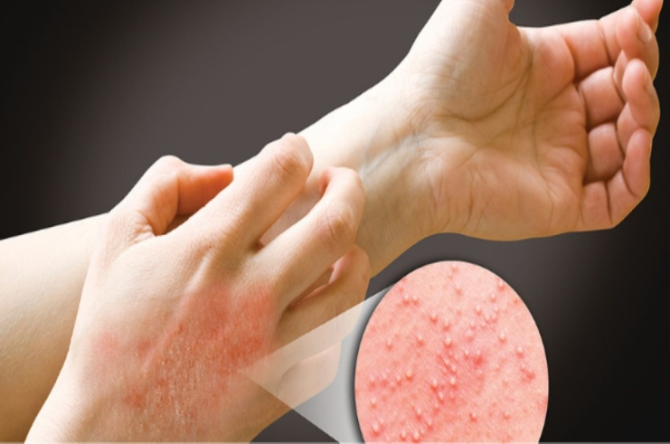
Глава 2. Экспериментальная часть.

Для выяснения качественных характеристик жидкого и твердого мыла было проведено анкетирование учащихся 4А класса и 5 педагогов.
В анкету были включены вопросы о том, как часто они моют руки, знают ли они о том, чем лучше мыть руки, а так же какое мыло им понравилось больше: твердое или жидкое?

Проанализировав ответы на вопросы анкеты можно сделать следующие
выводы:
Твердое мыло |  | Жидкое мыло
Преимущества | Недостатки | Преимущества | Недостатки
востребовано за счет своей низкой цены и небольших размеров | быстро сохнет, быстро раскисает | не сушит кожу | высокая цена (в сравнении с кусковым)
может не содержать запаха, намыливается необходимым количеством | высокая щелочная среда | есть дозатор | требует большее количество времени, которое тратится на то, чтобы смыть его с кожи
быстро смывается водой, причем как холодной, так и горячей, что позволяет использовать его в практически любых условиях | сушит кожу | более гигиенично, нет прямого контакта с руками
 | оставляет после себя налёт | не выскальзывает из рук
 |  | быстро пенится
 |  | имеет стойкий аромат
Таким образом, проведя анкетирование, мы узнали:
Некоторые люди обладают достаточно чувствительной кожей, поэтому им подходит только жидкое мыло. Кроме того, жидкое мыло более гигиенично, так как оно находится внутри флакона с дозатором, а на кусковом мыле остаются бактерии, которые очень быстро размножаются во влажной среде. Поэтому гипотеза о том, что жидкое мыло вызывает большее доверие, чем кусковое подтвердилась.
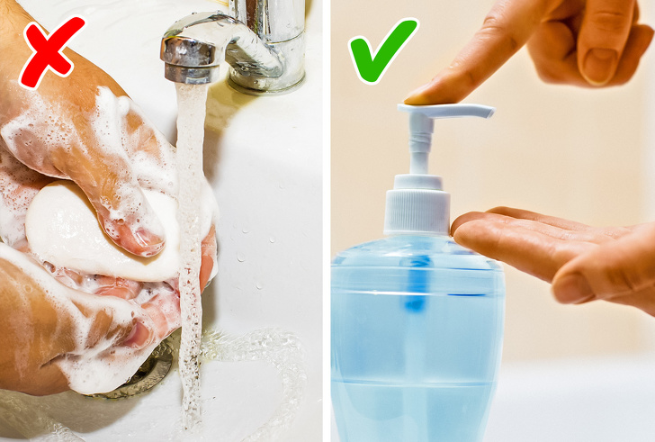
Заключение. Выводы. Рекомендации.
Изучив данную тему в литературе, Интернете, мы выяснили ,что:
Как правило, жидкое мыло фасуется во флаконы с дозатором. Нет необходимость брать в руки кусок мыла — это более удобно. Поэтому в общественных местах — больницах, офисах, торговых центрах, кафе и т.д. чаще используется жидкое мыло.
Несмотря на то, что твердое мыло постоянно контактирует с загрязненной поверхностью рук, оно также не накапливает бактерии: они неустойчивы к щелочной среде мыла.
А вот в разбавленном растворе жидкого мыла на основе ПАВов бактерии не погибают — поэтому состав жидкого мыла обязательно содержит достаточное количество консервантов, которые не позволяют мылу «поддаваться» бактериям. Жидкое мыло меньше, чем твердое, подходит аллергикам и людям с чувствительной кожей. Жидкое мыло также менее безопасно, чем твердое, для окружающей среды за счет консервантов и синтетических ПАВов.
С другой стороны, рН жидкого мыла на основе ПАВ близок к нейтральному и более физиологичен для кожи, поэтому жидкое мыло меньше сушит кожу.
Любое мыло состоит из экстрактов растений, жировых соединений и пенящихся веществ. Интересуясь, в чем различие жидкого и кускового мыла, знайте, что в первом для пенообразования используется лаурил сульфат натрия, а во втором – щелочь. Продукт, содержащий щелочь, смывает защитный гидро-липидный слой, что приводит к пересушиванию и уязвимости кожи для бактерий. Размышляя, что выбрать - кусковое или жидкое мыло, нужно учитывать состояние кожи.

Таким образом, делая выбор между жидким мылом и твердым мылом , вы должны понимать, что совершаете выбор между удобством и натуральностью, между мылом, которое почти не сушит кожу — и мылом, которое не вредит природе.

Информационный список
https://zen.yandex.ru/media/history_world/legendy-i-istoriia-vozniknoveniia-myla-5b35d65c8a68c000a8bb3163
www.krugosvet.ru https://www.krugosvet.ru/enc/nauka_i_tehnika/tehnologiya_i_promyshlennost/MILO.html
http://www.vidania.ru/text/zidkoe_mylo-istoruya_sozdaniya_harakteristiki_i_preimushestva.html

